

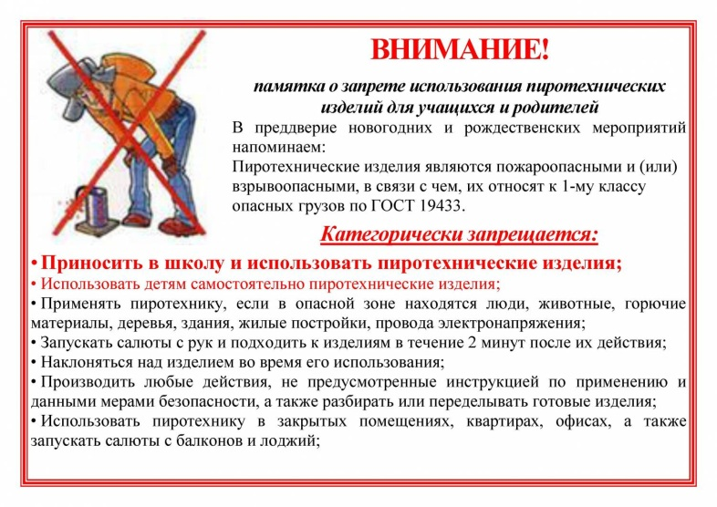


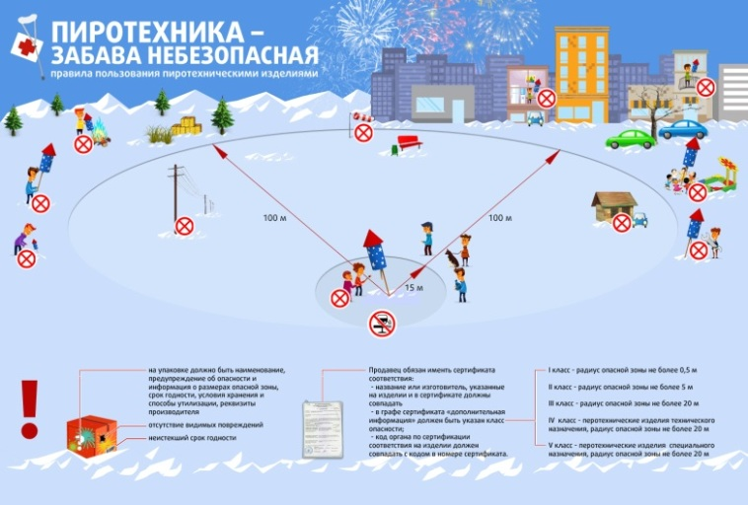

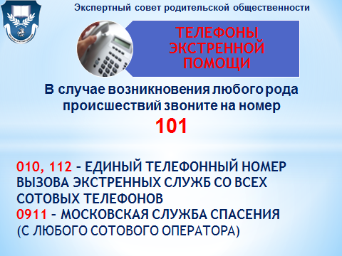

ИНСТРУКТАЖ

«Осторожно, пиротехника! Безопасный праздник Новый год!

Техника безопасности и правила поведения учащихся на зимних каникулах »

ГБУ СО «Центр ППМС» п.Модин Озинского района

